Муниципальное дошкольное образовательное учреждение
«Верхнекетский детский сад»
Верхнекетского района Томской области

Методическая разработка сценария
Новогоднего праздника для детей
подготовительной к школе группы
«Новогодние переполох»

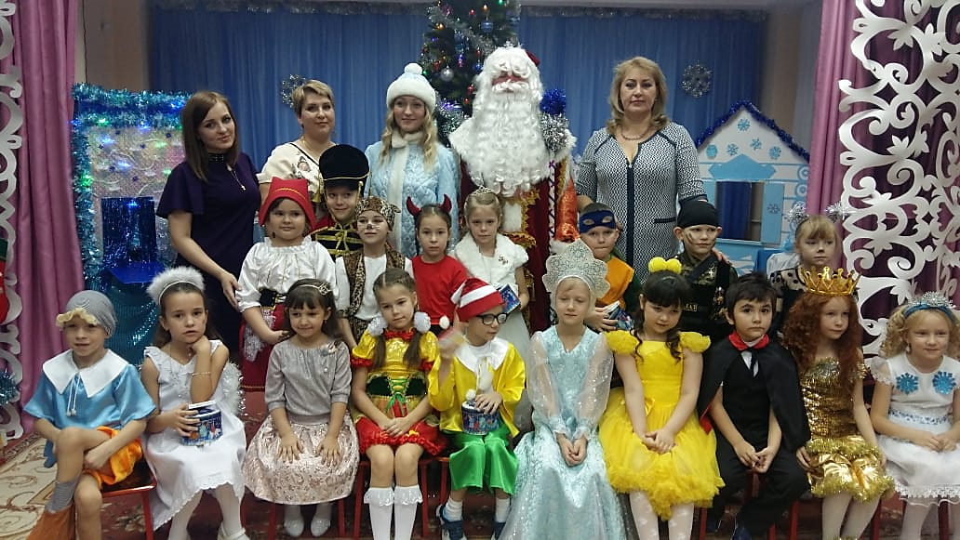

Подготовила: Воспитатели:
1кв. категория - Ларькина Елена Владимировна.

п. Белый Яр
Верхнекетский район, Томская область.

сценария
Новогоднего праздника для детей

«Новогодние переполох»

Действующие лица:
Взрослые
Ведущая;
Завида Забияковна;
Гадя Жадевна;
Дед Мороз;
Снегурочка.
Дети
Атрибуты
Стремянка
Куртки и каски электриков (на 2-их)
Инструмент для электриков
4 таза
«Снежки»
Деревянные ложки
2 ведра, одно ведро с дырявым дном
Мед. халаты, мед. шапочки, мед. маски (всё по 2 шт.)
Одежда для воспитателей для выхода «Девочки из подготовительной группы»
Аппарат для сюрпризного момента выдачи подарков.

Ход мероприятия:

Голос в записи:
Открывает Новый год сказочные двери,
Пусть заходят в этот зал тот, кто в сказку верит.
Пусть заходит в этот дом тот, кто дружит с песней.
Начинаем зимний праздник – нет его чудесней!

Под веселую музыку в зал заходят дети.
Танец-вход «Ледяные ладошки»

Ведущая: (Пауза, осматривается, обращается к присутствующим! )
- Вы не видели наших воспитателей, что дальше нам делать. Мы уже начали праздник, а их нет. Сказали, что будут нас ждать в зале и пропали.
Музыкальный руководитель: - Ну давайте продолжим пока без них, куда они денутся из детского сада, придут.
Дети читают стихи:

1. Снова к нам пришел сегодня
Праздник ёлки и зимы.
Этот праздник Новогодний
с нетерпеньем ждали мы!
Ждут нас шутки и потеха,
Пляски, игры, много смеха.
В круг скорее детвора,
Праздник наш начать пора!

2. В лесочке на пригорочке,
Распустилась елочка,
А потом к нам в детский сад
Пришла радовать ребят!
На пушистых веточках —
Хоровод из белочек,
На верхушке — звездочка,
С Новым годом, елочка!

3. Новый год в саду встречаем,
Иногда озорничаем,
Нарядились все ребята,
Ёлка выглядит богато!
Песни звонкие споём,
Огоньки скорей зажжем,
Пусть красавица сверкает
И детишек забавляет.
4. Новый год зовет нас в сказку,
Собираемся скорей,
Дружно сядем на салазки,
Чтобы было веселей!
Будем с Фиксиками вместе
Возле елочки плясать,
Петь с Барбоскиными песни
И с Дюймовочкой играть.

5. Новый год мы очень ждали
И желания загадали,
Чтобы дедушка Мороз
Нам подарочки принёс,
Дружно ёлочку зажжём,
Хороводы заведем,
Будем петь мы и плясать,
Новый год скорей встречать!

6. Ёлка наша так красива
И игрушек не сочтёшь!
И, нарядная на диво –
Лучше ёлки не найдёшь!
Все красиво, точно в сказке,
Хоровод несется в пляске
И над этим хороводом
Говор, песни, шутки, смех!

Все вместе:
Поздравляем с Новым Годом!
С новым счастьем сразу всех!

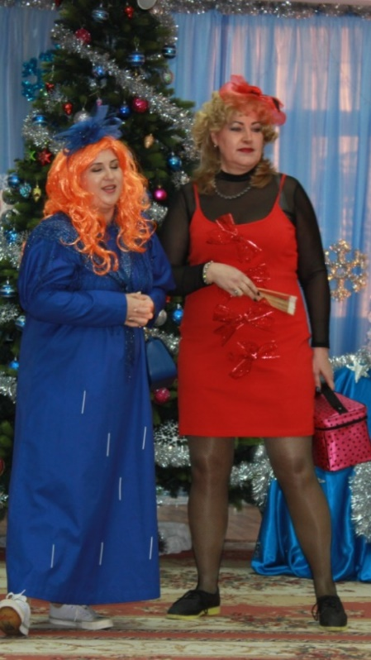
Дети садятся на стульчики.
Ведущая: - Дети все пришли на елку, гости здесь, но вот вопрос:
Где же наши воспитатели, и где Дедушка Мороз?
Выбегает Завида- Забияковна
Завида- Забияковна: - А я все слышала! А я все знаю! Значит, Дед Мороз придет и подарки всем детям принесет? Ох, как мне завидно!
Вудйщая: - Ну наконец - то. Где вы были? Е.В. и О. А., мы без вас уже праздник начали.
Завида- Забияковна: - Где я была там меня уже нет. И какая я вам Владимировна, Я, Завида Забияковна! Все этим детям: и ёлка, и праздник, и веселье, и подарки! А мне завидно, завидно (плачет). Ну я кажется придумала. Позову – ка свою подругу Гадю Жадевну! Где же мой смартфончик? (Достает из – под елки).
- Алё! Алё! Гадя Жадевна? Это я, Завида- Забияковна! Срочно прибывай, есть дело! Ага! Поняла! Жду! (Ходит по залу и «завидует» - Ах, какое у тебя платье! Мне бы такое и прическу такую же хочу! Ой, какая прелесть! А какие туфли у тебя! Не иначе от Версаче?)
Заходит Гадя Жадевна
Гадя Жадевна: - Тута я, тута! Привет, подруга. Ну, хватит тебе завидовать, Завидулька! Говори, зачем звала?
Завида- Забияковна: - Заждалась я тебя, подруженька! Так я и говорю! Тут они походу на праздничек собрались, повеселиться хотят, подарочки хотят. Деда Мороза ждут да снегурочку. Надо им праздник испортить, а подарки себе забрать!
Гадя Жадевна: - Нового года - не будет. Деда вашего снегом замело, а Снегурка, Снегурка… (задумывается)
Завида- Забияковна: - А снегурка ваша про вас забыла, она вообще- то замуж выходит. Ей не до вашего Нового года. Ха-ха (Убегают).
Ведущая: - Вот это да! Вот ЧП произошло. Вы, что-нибудь, понимаете? Видимо это какое-то колдовство. Только кто бы это мог сделать, превратить их непонятно в кого. Кто нам все объяснит?
Играет музыка, входит Снегурочка.
Снегурочка: - Здравствуйте, дети! Здравствуйте гости!
Поздравляю вас с праздником ёлки новогодней,
На который вы сегодня собрались!
Ведущая: - Здравствуй Снегурочка, ты про нас не забыла. Да какой уж тут праздник, Снегурочка. У нас неприятности. Что, то с нашими воспитателями произошло.
Снегурочка: - Знаю я про вашу беду. Ваших воспитателей заколдовала Снежная Королева. Заморозила им сердце. И стали они жадные, вредные, и завистливые, поэтому хотят и праздник вам испортить.
Ведущая: - И как нам теперь быть, что делать.
Снегурочка: - А думаю, я, что праздник вам надо продолжать, веселиться, петь плясать, дружно играть и тогда колдовство разрушится, и воспитатели ваши станут прежними. Потому, что добро побеждает зло.
Ведущая: - Ну ребята, вы готовы спасти своих воспитателей от колдовства.
Дети: - Да.
Ведущая: - Ну тогда, дети, давайте, игры танцы начинаем, непогоде помешаем!
А то даже ёлочка наша загрустила!
Ну – ка, дети, выходите!
Возле ёлочки спляшите!
И ее развеселите!
Дети читают стихи.

7. Ёлочка зелёная, как мы рады ей!
Собралось у ёлочки множество гостей.
На ветвях игрушки яркие блестят
Дети все у ёлочки поплясать хотят

8. Мы крепче за руки возьмёмся
В круг широкий соберёмся
Будем петь мы и плясать,
Будем Новый год встречать!

9. (Ребенок с ОВЗ) Елочка нарядная,
Красивая стоит.
На душе так радостно!
Всё вокруг шумит.
10. Наша елка — хороша
Вокруг ходим, не дыша,
Сколько шариков, снежинок,
Шишек, бусинок, пушинок
Скоро-скоро Новый год,
В гости дед Мороз придет!

11. Ёлочка с гирляндами,
Покрыта бриллиантами,
Красивой мишурой,
И красочной звездой.
А мы сейчас нарядные,
Красивые, опрятные,
Ей просто восхищаемся,
И искренне стараемся.

12. Этот день мы ждали долго
Не видались целый год
Запевай, звени под ёлкой
Новогодний хоровод!

13. Лучший праздник на планете,
Любят взрослые и дети,
Все сияет огоньками,
Двор покрыт снеговиками.
В это праздник даже елка
Нарядила все иголки.
Каждый спляшет и споет
Здравствуй, здравствуй, Новый Год!

Все дети встают, проводится игра «Елочки – пенечки»
После игры дети проходят и присаживаются на стулья.
Ведущая: - Слышите? На нашей ёлочке зазвенели вдруг иголки. Может быть звенят они, чтобы мы зажгли огни. Нашей ёлке новогодней без огней нельзя сегодня.
В зал со стремянкой входят переодетые в электриков
Гадя Жадевна и Завида – Забияковна.
Гадя Жадевна: - Пропустите!
Завида – Забияковна: - Посторонись!
Гадя Жадевна: (ставят стремянку)
- Ставь здесь! Вот так. Ты, вот здесь крепче держи. А ты, девушка, инструмент мой подержи! (Влезают на стремянку, что - то крутят на елке).
Ведущая: - Позвольте, молодые люди! Кто вы такие?
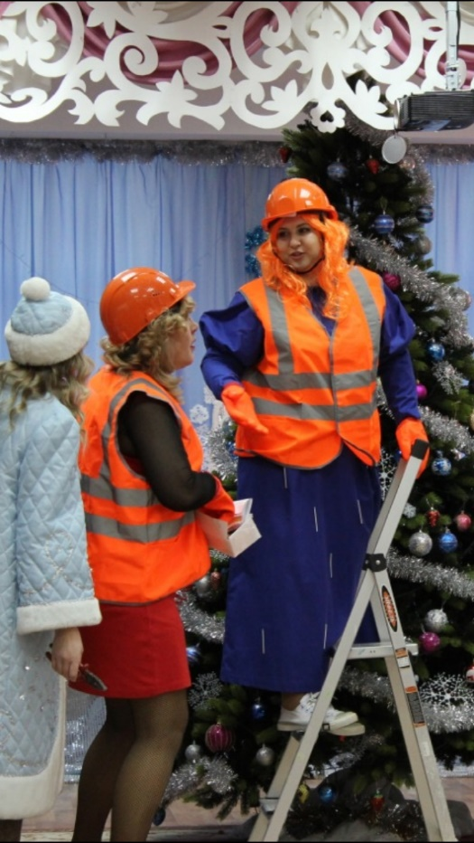
Завида – Забияковна: - Мы…это… электрики, значит, мы это!
Снегурочка: - А что вы собираетесь сделать?
Гадя Жадевна: - Сейчас электричество отключим, лампочки вывернем повсюду разбросаем. (Достают спички.)
Ну, тогда о чём же речь?
Ёлку сможем мы зажечь.
(Обращается к детям) - Скажем дружно – Раз, два, три!
Ёлку-ку вашу подожжем, вы же сами хотите, чтоб она загорелась!
Завида – Забияковна: - И все! Елки не будет! И праздника не будет!
Снегурочка: - Как не будет? Как елка загорится? А ну, спускайтесь сюда!
Снегурочка: (снимает с них шапки) Что – то лица мне ваши знакомы! Дети, вы их узнаете? А, старые знакомые!
Завида – Забияковна Ну, какие мы старые? На себя-то посмотри!
Гадя Жадевна: - Мы еще очень даже молодые!
Ведущая: - Никак не получается нам на елочке огоньки зажечь, Снегурочка, надо Деда Мороза звать, нам помогать, да с нами Новый год встречать!
- Давайте дружно крикнем: «Дед Мороз, иди сюда, ждет тебя здесь детвора!»
Завида – Забияковна: - А детишки – то, смотри, не поумнели, не подросли.
Не учились, не старались, лишь по улице болтаться да в игрушки играть!
Мы про них все знаем, и еще большой вопрос,
И приедет ли на праздник к этим детям, Дед Мороз?
Гадя Жадевна: - Я так думаю, что вряд ли, не торопится он к вам.
Так что шубы надевайте и бегите по домам. (Пытаются прогнать детей.)
Выходит Дед Мороз
Дед Мороз: - Это, что еще такое? Вас самих прогнать пора!
Где же видано, что б с елки разбежалась детвора?
Гадя Жадевна: - Ты не спорь с нами, а послушай.
Утром мама их будила? Восемь раз к нам подходила!
Дед Мороз: - Это, что за ерунда? Это правда, дети?
Гадя Жадевна: - Да!!!
Ведущая и Дети: - Нет!!!
Завида Забияковна: - А с зубами-то беда! Лень их чистить, как всегда!
Дед Мороз: - Спросим сразу мы ответ: Зубы чистите вы?
Завида Забияковна: - Нет!!!
Ведущая и Дети: - Да!!!
Гадя Жадевна: - А бывает, что проспали, да и в садик опоздали.
И всегда есть объясненье – то пожар, то наводненье.
Дед Мороз: - Вот несчастье, вот беда! Это правда, дети?
Гадя Жадевна: - Да!!!
Ведущая и Дети: - Нет!!!
Завида Забияковна: - А как мамам помогают? Друг на друга лишь кивают:
Ты сегодня, а не я, нынче очередь твоя!
Дед Мороз: - Дети, мамам с малых лет помогаете вы?
Завида Забияковна: - Нет!!!
Ведущая и Дети: - Да!!!
Дед Мороз: - Все понятно мне про вас! Убирайтесь сей же час!
Наплели тут небылиц! Дети умные у вас.
Дед Мороз: - Решили елку, праздник детям испортить? Марш отсюда!
Дед мороз стучит посохом,
Гадя Жадевна: - Ну что нам с тобой делать? Все видно сорвалось!
Ну и уйдем! Нужна нам ваша елка! Нам другое нужно! Ладно! Бежим!
Завида Забияковна: - Но мы еще вернемся! (уходят).
Дед Мороз: (Поворачивается и обращается к детям)
- Добрый день вам, детвора, с Новым годом вас друзья!
Дед Мороз я настоящий, из глухой дремучей чащи,
Где стоят в сугробах ели, где бураны да метели,
Где леса дремучие да снега сыпучие!
Ай да елка, просто диво, так нарядна, так красива,
Я во всех садах бывал, лучше елки не видал!
Снегурочка: - Здравствуй, Дедушка! Мы рады встрече с тобой!
Дедушка, у нас тут такое, такое:
-1е с воспитателями группы у нас беда,
-2е огоньки на нашей елке не горят!
Дед Мороз: - С огоньками разберемся. Сейчас я рукавицами волшебными хлопну, посохом своим стукну и… ПАУЗА
Дети, давайте вместе? Три раза – хлоп, три раза – топ! А теперь повтори:
Елка, елка, елочка!
Зеленая иголочка,
Зажгись огнями разными,
Зелеными и красными!
Елка загорается огнями.
Ведущая: - Наша елочка заблестела огнями!
Дети, скорее вставайте и веселую песню про елочку исполняйте!
Дети поют возле стульчиков
Песня «Наша елочка»
Дети читают СТИХИ!

14. Новый год, Новый год,
Очень скоро он придёт.
Будем ёлку украшать
Мы с братишкой вместе,
Вместе будем танцевать
И споём мы песню.
15. За окошком снег идёт,
Значит, скоро Новый год.
Дед Мороз уже в пути,
Долго к нам ему идти
По заснеженным полям,
По сугробам, по лесам.
Принесёт он ёлочку
В серебряных иголочках.
С Новым годом нас поздравит
И подарки нам оставит.

16. Что такое Новый год?
Вокруг ёлки хоровод,
Сладости и мандарины,
И походы в магазины.
И, конечно же, сюрпризы,
И по горочкам круизы.
Во дворе снеговичек,
И большой-большой мешок!
Тот, что дед Мороз для нас,
Носит в праздник каждый раз!

Дед Мороз: - А я не с пустыми руками пришел.
Я загадки вам принес. Только не зевайте,
Как услышите вопрос – сразу отвечайте!
Игра «Загадки Деда Мороза»
загадывает загадки:
Снегом все запорошило и деревья и дома,
Это значит наступила белоснежная…..

Все поют и веселятся, водят шумный хоровод,
Потому что нынче праздник, что за праздник ?…..

Он большой и косолапый, говорят, сосет он лапу,
Громко может он реветь, угадайте кто?.....

Притаилось за кустом с длинным рыженьким хвостом,
Ей на месте не сидится, это рыжая…….

На елке новогодней висит она сегодня,
Стреляет, словно пушка, бумажная…….

Что за чудо-покрывало? Ночью все вдруг белым стало.
Не видать дорог и рек — Их укрыл пушистый... (снег)

Наши окна — как картинки. Кто художник-невидимка?
На стекле букеты роз Нам нарисовал... (мороз)

Кружит снег она вдоль улиц, Словно перья белых куриц.
Зимушки-зимы подруга, Северная гостья... (вьюга)

В зимний день на пруд легло Очень скользкое стекло.
Нас в хоккей играть зовет Синий крепкий гладкий... (лед)

Свяжет бабушка их внучке, Чтоб зимой не мерзли ручки.
Сохранят тепло сестрички — Шерстяные... (рукавички)

Зацепилась за карниз, Головой свисает вниз
Акробатка-крохотулька, Зимний леденец... (сосулька)

Ведущая: - А теперь, мы на ножки все встаем – песню звонкую для Деда мороза споем!
Песня «Дедушка Мороз»
Игра подвижная
(дети садятся)
Дед Мороз: - Ох, устал я, отдохну, посижу, на вас погляжу и стихи новогодние послушаю.
Дети читают СТИХИ!

17. Мы весной его не встретим,
Он и летом не придет,
Но зимою к нашим детям
Он приходит каждый год.
У него румянец яркий,
Борода, как белый мех,
Интересные подарки
Приготовит он для всех.

18. С Новым годом поздравляя,
Елку пышную зажжет,
Ребятишек забавляя,
Встанет с нами в хоровод.
Дружно мы его встречаем,
Мы большие с ним друзья…
Но поить горячим чаем
Гостя этого нельзя!

19. (Ребенок с ОВЗ) Скоро, скоро Новый год!
Скоро Дед Мороз придёт.
За плечами ёлочка,
Пушистые иголочки.
Он подарки нам приносит
И стихи читать нас просит.

20. Добрый Дедушка Мороз,
У меня к тебе вопрос:
Как найти мне те леса,
Где творятся чудеса?
Где ты сам живёшь, скажи,
Терем свой мне покажи,
Мне ведь это неизвестно,
Но ужасно интересно!
21. Новый год мы очень ждали,
Елку с мамой наряжали.
Чтобы добрый Дед Мороз
Нам подарки преподнес.
Целый год мы не шалили,
Стих для дедушки учили.
Очень рады мы с утра,
Новый год пришел. Ура!

Заходят Завида – Забияковна, Гадя Жадевна переодетые в детей.

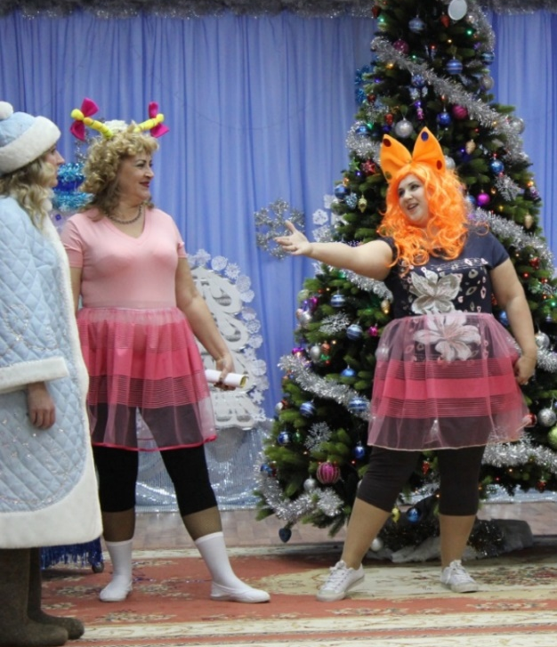
Завида Забияковна: - Вот неугомонные! Оглушили совсем. Ничего не слышу! Даже своего собственного голоса!
Гадя Жадевна: Мы тоже приготовили стихи.
Дед Мороз: Ну, что же, давайте послушаем!
Завида Забияковна: Дед Мороз старик хромой, страшный и ужасно злой!
Гадя Жадевна: А Снегурка жадина, жадина – говядина!
Дед Мороз: Это что же за стихи такие? Такими стихами весь праздник испортить можно!
Гадя Жадевна: А мы и хотим! Ой!..
Завида Забияковна: (закрывает ей рот рукой)
Тише! Тише, а то они нас опять прогонят.
Снегурочка: Девочки! А вы из какой группы будете?
Завида Забияковна и Гадя Жадевна: - Из подготовительной, из «Звездочки»
Снегурочка: Так. Все ясно! Дедушка! Это же опять наши знакомые, Завида – Забияковна и Гадя Жадевна. Снова хотите нам праздник испортить?!
Дед Мороз: - Ах, так! Никак они не успокоятся! Последний раз говорю, уходите! Не мешайте нам веселиться!
Завида Забияковна: - Ну погодите! Мы еще вернемся! Вы нас еще вспомните!
(Уходят)
Ведущая: Ребята что-то мы видно не так делаем, колдовство то не проходит, надо нам еще постараться. Праздник продолжается, игры начинаются.
Так, вниманье, детвора! А сейчас у нас игра!
Дед Мороз: - Любите в снежки играть?
Любите снежки жевать?
Не советую вам, братцы,
Снежной кашей объедаться!
Игр - эстафета «Пронеси снежок в ложке»
Участвуют две команды,
дети переносят снежки деревянной ложкой из одной емкости в другую

В конце игры заходят Завида – Забияковна и Гадя Жадевна:

Гадя Жадевна: - Ой, да какие они еще не ловкие!!! Они все ещё маленькие, ничего не умеют.
Ведущая: А давайте проверим! Под нашей ёлкой много снежков! Я подброшу снежки высоко, высоко! Разлетятся снежки далеко, далеко! Мы устроим состязание, кто больше наберёт снежков в ведро! А помогут мне в этом родители! Согласны?!
Игра «Собери снежки»
Завида Забияковна: - Да это проще простого, конечно, согласны! Мы сейчас возмем самое большое ведро и выиграем у вас всех!
Во время игры З.З. и Г.Ж. постоянно контролирует ситуацию, тем самым мешает родителям и детям играть.
Воспитатели берут дырявое ведро, из него постоянно все снежки высыпаются, поэтому они проигрывают.
Гадя Жадевна: - Да вы нам ведро дырявое подсунули, нас любимых обманули! Вас вон сколько, а нас двое! Делать ничего не умеют, только обманывать научились, хоть и большие! Обидели вы нас! Уходим от вас, но вы нас ещё вспомните!

Ведущая: - Ну-ка, мы себе похлопаем
И ногами все потопаем,
А теперь мы повернемся,
Поиграем и вернемся.
Игра «Мы пойдем налево»
(после игры дети садятся)

Стихи для деда Мороза

22. За окошком снег идет,
Огоньки сверкают.
Наступает Новый год,
Все об этом знают!
Придет Дедушка Мороз,
Принесет подарки.
Славный праздник — Новый год —
Будет самым ярким!

23. Знают взрослые и дети
Чудо всех сегодня встретит!
Чаем угостит с корицей,
Радость будет суетиться!
Всех весельем наградит,
Счастью двери отворит!
И тогда весь новый год,
Праздник всю планету ждёт!

24. Что такое Новый год?
Время радостных забот,
Время добрых новостей,
Время сказочных гостей!
В эту пору в волшебство
Верят все до одного.
В исполнение мечты
Верят все: и я, и ты!
Верят в ёлку до небес,
Ждут невиданных чудес,
25. Апельсины и конфеты,
Запах их на всей планете.
Музыка играет всюду,
Эту радость не забуду.
Потому что дед Мороз,
Мне опять презент принёс.
Бой курантов в Новый год,
Чудо тоже принесёт!

26. Дома музыка играет,
Мама ёлку наряжает,
Я снежинки вырезаю,
Песню тихо напеваю.
Скоро дед мороз придёт,
Песенку со мной споёт.
Расскажу ему стишок,
У него большой мешок!
В нём подарок мне лежит,
Он отдать его спешит!

Ведущая: - Дедушка Мороз, дети так хорошо танцевали, пели, играли, веселили всех нас, а подарки ты им приготовил?
Дед Мороз: - Конечно, приготовил! Есть у меня волшебный аппарат. Много в нем подарков! Всем хватит!
Звучит медицинская сирена, входят Завида – Забияковна и Гадя Жадевна
переодетые в медицинские халаты.
Завида Забияковна: - Всем стоять, не двигаться!
Гадя Жадевна: - Этот мешок мы забираем с собой!
Дед Мороз: - А кто вы такие? Что это вы здесь командуете?
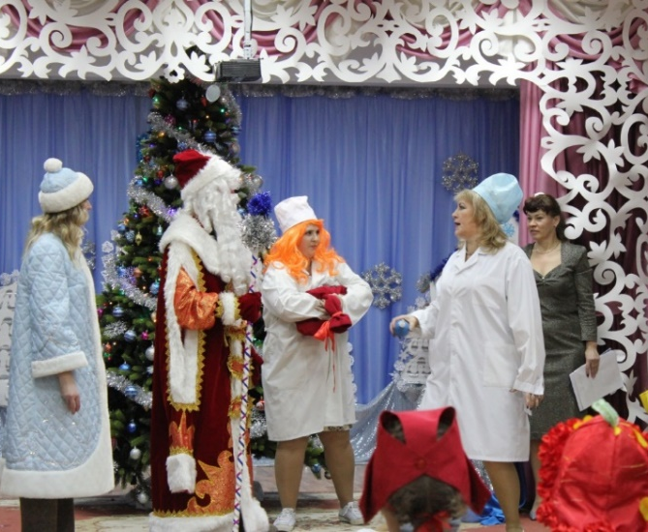
ЗавидаЗабияковна: - Мы из Скорой помощи.
Гадя Жадевна: - Сладости детям давать не разрешаем!
От них зубы болят!
Завида Забияковна: - Животы сводит!Отравления всякие бывают!
Дед Мороз: - А куда же вы все это денете?
Гадя Жадевна: - Куда, куда? Знаем куда…
Завида Забияковна: - Сами съедим!
Дед Мороз: - Ну уж нет! Я вас узнал. Никакая вы не Врачи.
Вы Завида Забияковна и Гадя Жадевна! (снимает с них колпаки).

Снегурочка: - Как вам не стыдно! Хотели у детей подарки забрать!
Завида Забияковна: - Нам тоже хочется подарков, праздника, веселья!
Снегурочка: - Ну тогда оставайтесь с нами, да вместе с ребятами потанцуйте.
Танец «Бубенцы»
Завида и Гадя танцуют вместе с детьми.
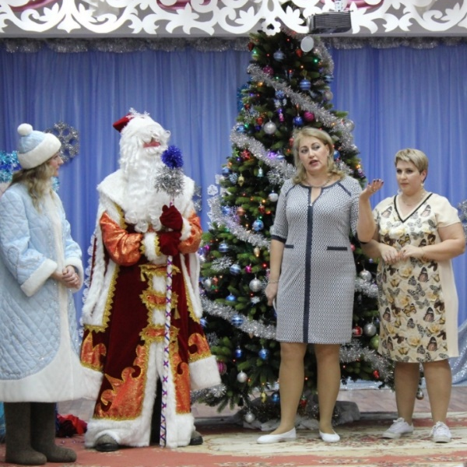
После танца начинают осматриваться по сторонам, в недоумении смотрят на свои халаты, снимают их.
Е.В: - Ничего не понимаю, что происходит? Почему мы в таком виде?
О.А: - И Дед мороз со Снегурочкой уже здесь. Ребята мы, что весь праздник пропустили?
Снегурочка: - Посмотрите ребята, волшебство прошло. Чудо Новогоднее свершилось!
И снова дружба победила зло!

СЮРПРИЗНЫЙ МОМЕНТ С ПОДАРКАМИ
Воспитатели: - Дедушка, наши ребята очень постарались, помогли нам, расколдовали нас, и они заслужили подарки.
Дед Мороз: - Ой, ой, ой! Ах, ах, ах! Голова моя седая! А про подарочки я забыл. Внученька, завози мой чудо-аппарат.
Снегурочка, везет АППАРАТ
Дед Мороз: - Подай-ка, Снегурка, мне шишку-малышку…. Будем подарки добывать! Снегурочка подаёт Морозу шишку.

Дед Мороз: - Внимательно смотрите детки…… Сюда мы шишечку кидаем
и подарок получаем…. (кидает в верхнее отверстие)
Из аппарата вылетает детский валенок (озвучка БАМС)
Дед Мороз: - Внученька, это что?
Снегурочка: - Валенок дедушка….
Дед Мороз: - Это наверное тебе, держи…
Снегурочка: - Да нет, не мой размерчик, дедушка…
Дед Мороз: - И не мой…(стучит по АППАРАТУ)
ГОЛОС АППАРАТА: -Хи-хи-хи
Дед Мороз: - Ты со мной так не шути,
ГОЛОС АППАРАТА: - Да замёрз я по пути, Или села батарейка. Ты меня настрой, согрей-ка…
Дед Мороз: - Ты на деда не серчай….Тебя я сейчас согрею…… Подключаем... (озвучка – волшебство + работает аппарат), заряжаем и подарки получаем……
ВРУЧЕНИЕ ПОДАРКОВ
Снегурочка: Дедушка, ведь нам пора прощаться! Поспешим в другой детский сад!
Дед Мороз: - Вот и праздник новогодний нам заканчивать пора!
Много радости, здоровья вам желаю, детвора!
Ну, а в следующем году, уже я в школу, к вам приду!

Снегурочка: - До свидания! Ждите нас через год!
Ведущий: - День сегодняшний чудесный
Не растает без следа.
Мы веселый праздник этот...
Не забудем никогда!
Воспитатели: - Старому году оставьте печали,
Забудьте тревоги, обиды, беду.
Только здоровья, успехов и счастья
Мы вам желаем в Новом году!

